Lampade germicide a raggi ultravioletti
Italian | Italiano
Informazioni per il personale, i residenti e le famiglie
OFFICIAL

Che cos’è l’illuminazione germicida a raggi ultravioletti?

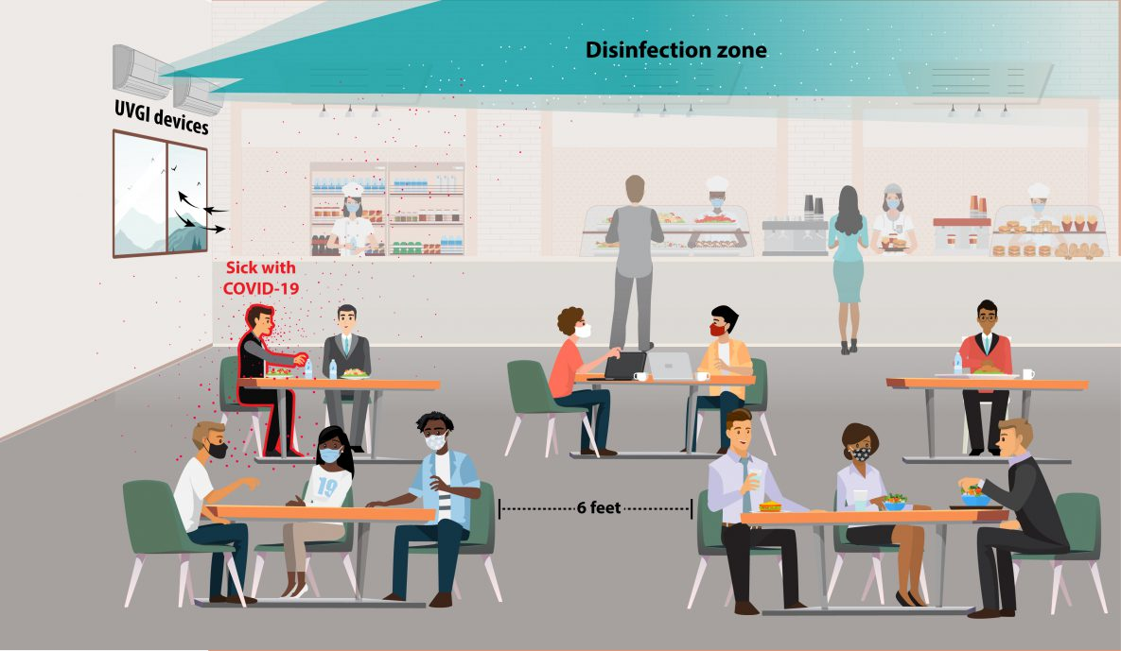
La luce ultravioletta (detta anche UV) è una luce che non è visibile dall’occhio umano, ma che può rendere virus e batteri innocui e incapaci di causare malattie. Le lampade germicide a raggi ultravioletti sono appositamente progettate per disinfettare l’aria tramite l’emissione di luce UV e sono efficaci nel ridurre la diffusione di diverse malattie. Le lampade vengono posizionate in modo che la luce UV raggiunga solamente la parte superiore della stanza, come nell’immagine qui a fianco. Batteri e virus vengono trasportati nel fascio luminoso dal normale movimento dell’aria. Ciò consente alle persone di utilizzare la stanza come di consueto.
Per ulteriori informazioni sulla luce germicida, si può consultare la pagina web del Ministero della Salute https://www.health.vic.gov.au/infectious-diseases-guidelines-and-advice/germicidal-ultraviolet-light-combatting-airborne-virus-transmission

US CDC: https://www.cdc.gov/coronavirus/ 1

Perché si installano le lampade germicide a raggi ultravioletti?
Le lampade germicide a raggi ultravioletti vengono utilizzate già da tanti anni negli ospedali per ridurre la diffusione delle malattie. Test di laboratorio hanno dimostrato che con la luce UV è possibile rendere inattivi i virus del COVID-19 e dell’influenza.
Si tratta di un ulteriore modo per prevenire la diffusione delle malattie infettive e, talvolta, viene utilizzato in combinazione con altri metodi, come mascherine e filtri di alta qualità.

Queste lampade vengono utilizzate negli edifici?
Sì, le lampade germicide a raggi ultravioletti sono utilizzate in Australia in alcune strutture residenziali di assistenza per anziani, nonché in alcuni asili e scuole. Negli Stati Uniti, in Europa e in altri paesi del mondo, le lampade a raggi ultravioletti si trovano spesso in scuole, ospedali, alloggi per senzatetto e altri edifici pubblici. Le lampade a raggi ultravioletti vengono utilizzate per disinfettare gli ambienti da quasi 70 anni.

Sono sicure?
Sì, le lampade a raggi ultravioletti sono posizionate in modo da funzionare solo nella parte superiore della stanza, sopra l’area normalmente utilizzata dalle persone. L’esposizione diretta e prolungata alla luce ultravioletta germicida non è sicura, pertanto si devono sempre effettuare controlli per verificare che le lampade siano installate correttamente e che la luce sia diretta verso l’alto e lontano dalle persone. Le lampade germicide a raggi ultravioletti verranno monitorate con frequenza per assicurarsi che funzionino in modo corretto.

Come fanno i virus a muoversi verso la luce ultravioletta?
L’aria interna si muove in modo naturale per effetto di diverse attività. Quando radiatori, condizionatori d’aria o ventilatori sono in funzione, provocano movimenti d’aria. Anche le persone che entrano ed escono dalle stanze fanno circolare l’aria. Inoltre, il calore emesso dai nostri corpi e dai dispositivi elettrici fa salire l’aria verso l’alto. Questo movimento trasporta le particelle minuscole, come i virus, verso l’alto nell’area in cui la luce ultravioletta può neutralizzarle.

È possibile spegnere le lampade?
Sì, le lampade hanno un interruttore. È necessario spegnerle quando si devono svolgere lavori a una certa altezza, ad esempio su una scala in prossimità delle lampade.

Le lampade disinfettano le superfici?
No, quando le lampade vengono utilizzate nella parte superiore della stanza possono purificare l’aria, ma non sono in grado di disinfettare le superfici. Quando si utilizzano le lampade germicide a raggi ultravioletti è comunque necessario applicare i normali protocolli di pulizia delle superfici.

